哈尔滨工业大学计算机科学与技术学院
2014年春季学期《软件系统设计与开发实践》
课程报告

学号： | 13S103066
姓名： | 麻彦东
联系方式： | 349118459@qq.com 13009991750

目 录

1. 系统概述 1
2. 系统分析和设计 1
2.1. 系统概述 1
2.1.1. 业务需求描述 1
2.1.2. 外部接口需求 1
2.1.3. 非功能性需求 1
2.1.4. 约束条件 1
2.2. 用例模型 1
2.2.1. 用例图 1
2.2.2. [用例1]详细描述 2
2.2.3. [用例2]详细描述 4
2.3. 领域类图 4
2.3.1. FTP(UDP)类图 5
2.3.2. Web(TCP)类图 5
2.3.3. FTP(UDP)核心顺序图 5
2.3.4. Web(TCP)核心顺序图 5
2.4. 体系结构设计 5
2.5. 系统物理架构 5
3. 版本控制 5
4. 系统测试 6
4.1. 单元测试 6
4.2. HP QuickTest Professional 实验 6
4.3. HP Loadrunner 实验 6

系统概述

1.1 业务背景
FTP服务提供了对文件传输的支持，web服务提供了可供浏览的网页。对FTP文件传输服务的需求以及对浏览web服务的需求是本程序的背景，当然现在已经有很多FTP和web服务器的很好的实现，本程序也不可能说做得比知名的那些要好，在这里程序的目的是为了锻炼网络程序设计与实践和软件系统设计与开发实践能力。

1.2 总体目标
实现一个FTP服务，能够在客户端和服务器端查看和传输文件，使用TCP和UDP两种协议方式进行实现，并实现一个web服务器，能够提供让标准浏览器用HTTP协议来进行访问的网页，并且能够支持多线程非阻塞的服务。综上所述，最后会提供一个FTP服务器、一个FTP客户端、一个web服务器程序。

系统分析和设计

系统概述

业务需求描述
FTP服务器需求：
为客户端提供查看文件的功能；
为客户端提供上传文件的功能；
为客户端提供下载文件的功能；
能够接受TCP协议的访问方式；
能够接受UDP协议的访问方式。
FTP客户端需求：
能够从服务器上查看文件；
能够向服务器上上传文件；
能够从服务器上下载文件；
能够通过TCP协议访问服务器；
能够通过UDP协议访问服务器。
Web服务器需求：
为标准浏览器提供web服务；
能够接受http请求并返回html网页；
能够支持多线程非阻塞的访问。

外部接口需求
硬件接口：无直接硬件接口，只通过OS等软件接口与硬件间接交互。
软件接口：相应的JDK、JVM环境，以及标准的浏览器软件。
通讯接口：TCP协议、UDP协议、HTTP协议。

非功能性需求
FTP服务器要求响应时间不能过长，且稳定、可靠；FTP客户端要求传输速度不能过慢，且可随时访问服务器；Web服务器要求响应时间要短，且安全可靠。

约束条件
开发环境：
Eclipse-Java IDE，windows7系统。
整个项目由Java开发，所以要求系统装有相应的JDK、JVM环境，另外，FTP服务器和客户端要求系统有tcp、udp协议的接口，web服务器要求系统有http协议的接口，web客户端即为标准的浏览器软件。
开发规范：
文件命能清楚的描述其功能。
代码中的空格与空行上下保持一致。
有适量且清楚的注释。
界面整洁，方便使用。
所有函数及变量有能描述其功能的名字。
应注意代码的简洁和优化。

用例模型

用例图

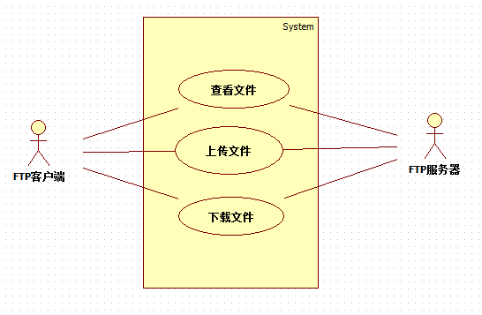
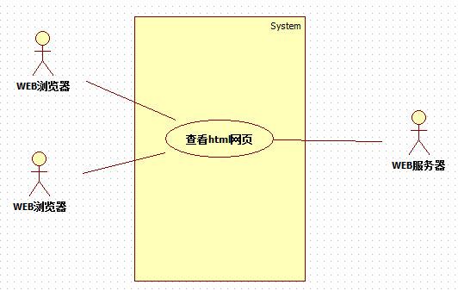

[用例1]详细描述
用例编号： | 1 | 用例名称： | FTP下载文件
1 描述 | 用户用FTP客户端从服务器上通过TCP协议下载一个文件
2 参与者与关注点 | - FTP客户端（用户）：希望能够得到快速地响应，而且文件没有传输错误。  - FTP服务器：希望能够尽快完成客户端请求，有个较好的吞吐量。
3 事件流 | 主成功场景（或基本流程）：  - 客户端要求建立和服务器建立用于控制对话的TCP连接。  - 服务器响应要求并完成3次握手建立连接。  - 客户端向服务器发送文件名。  - 服务器接受文件名并建立用于传输的TCP连接。  - 客户端从服务器通过该连接下载文件。  - 传输完毕，客户端断开与服务器的TCP连接。  - 完成。
3 事件流 | 扩展（或替代流程）：  - 任意TCP连接建立失败：  - 服务器报错给服务器管理员，管理员检查服务器状态是否异常。  - 客户端报错给用户并退出。  - 文件传输过程出错：  - 客户端报错给用户。  - 用户重新使用客户端从服务器上下载文件或放弃下载。
4 前置条件 | 服务器已运行。

[用例2]详细描述
用例编号： | 2 | 用例名称： | Web浏览器查看网页
1 描述 | 用户用Web浏览器访问Web服务器的一个网页：http://localhost:6789/13S103066.html
2 参与者与关注点 | - Web浏览器（用户）：希望得到快速的响应，能够看到正确的网页。  - Web服务器：希望能够快速正确地完成浏览器请求，并且能够处理多用户同时访问的场景。
3 事件流 | 主成功场景（或基本流程）：  1.用户在浏览器中输入要访问的网址：http://localhost:6789/13S103066.html。  2. web服务器解析HTTP协议请求。  3. web服务器处理该请求并通过TCP连接向浏览器返回目标网页html文件。  4. 浏览器解析并显示该html文件。  5. 用户看到该网页。  6. 完成。
3 事件流 | 扩展（或替代流程）：  传递网页的TCP连接建立失败：  web服务器报错给服务器管理员，管理员检查服务器状态是否异常。  Web服务器没有响应（浏览器无法连接到服务器）：  检查web服务器是否已经运行、网址是否输入正确。
4 前置条件 | Web浏览器已运行。

领域类图

FTP(UDP)类图
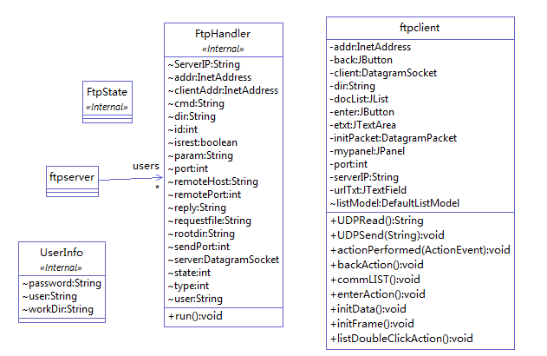

Web(TCP)类图
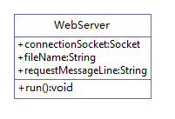

FTP(UDP)核心顺序图
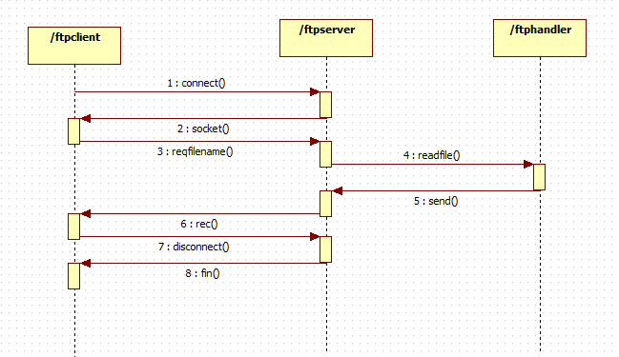

Web(TCP)核心顺序图
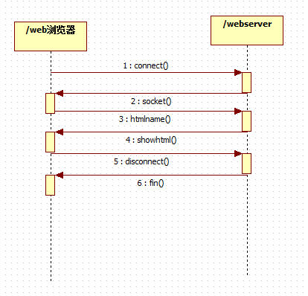

体系结构设计
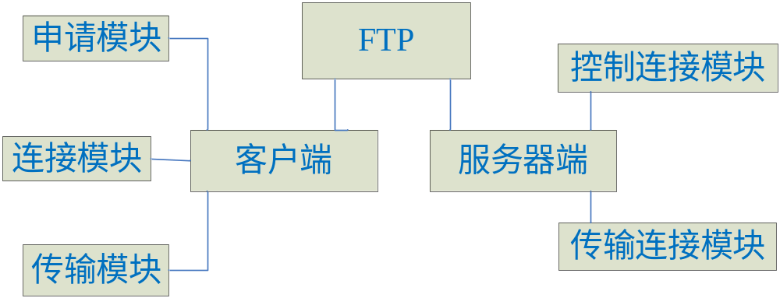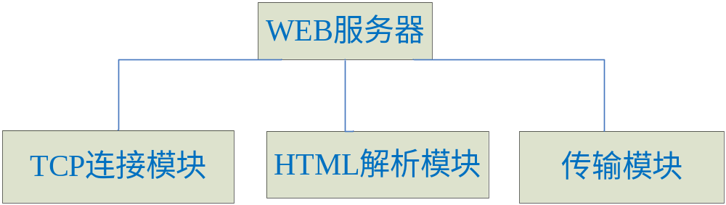

程序流程说明
FTP服务器：
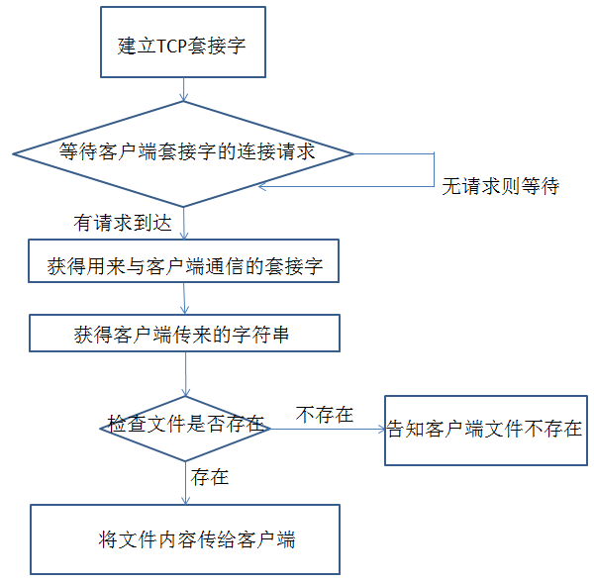

FTP客户端：
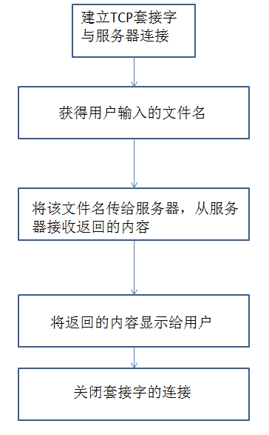
服务器流程：
建立TCP套接字
获得与本服务器连接的客户端的套接字
从客户端接收文件名
若文件存在，读取文件内容，传给客户端，结束
若文件不存在，告诉客户端文件不存在，结束
伪代码：
ServerSocket welcomeSocket = new ServerSocket(portnumber);
Socket connectionSocket = welcomeSocket.accept();
BufferedReader infromClient = connectionSocket.getInputStream();
DataOutputStream outToClient = connectionSocket.getOutputStream();//
ClientSentence = infromClient.readLine();
File f = new File(ClientSentence);
RandomAccessFile in = new RandomAccessFile(ClientSentence,"r");
String total = "";
try{
while ((s = in.readLine()) != null) {
total = total + s;
}
outToClient.writeBytes(total + '\n');
in.close();
}
catch (Exception e)
{
outToClient.writeBytes("File not exist.\n");
}
客户端流程：
建立TCP套接字，与服务器连接
读取用户输入
将其传给服务器
从服务器得到文件内容
将其显示给用户
关闭套接字
伪代码：
Socket clientSocket = new Socket(hostname,port );//
DataOutputStream outToServer = clientSocket.getOutputStream();
BufferedReader inFromServer = clientSocket.getInputStream();
sentence = inFromUser.readLine();
outToServer.writeBytes(sentence+"\n");
modifiedSentence = inFromServer.readLine();
System.out.println("FROM SERVER:" + modifiedSentence);
clientSocket.close();
结果图：
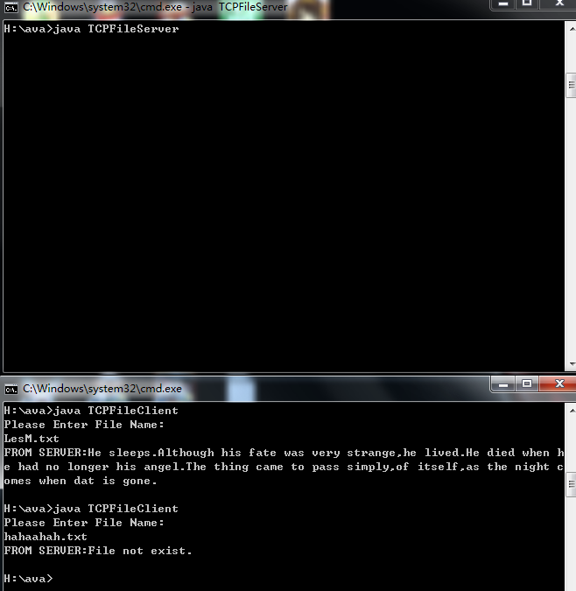
Web服务器：
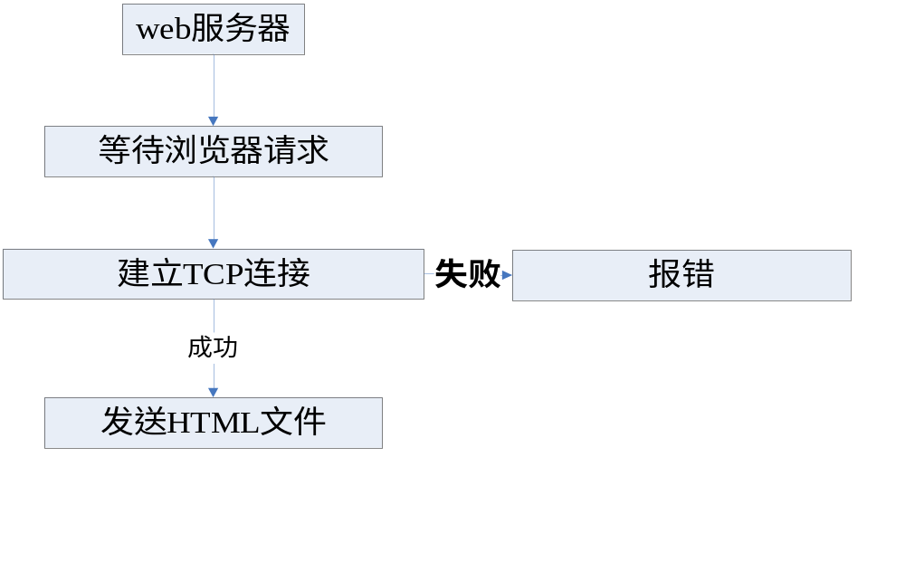
结果图：
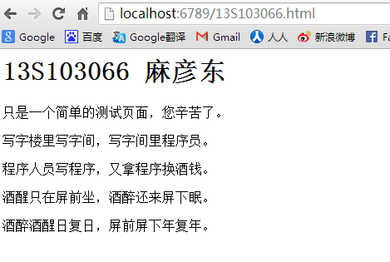

系统物理架构
一台电脑即可，所有程序都在其上运行。
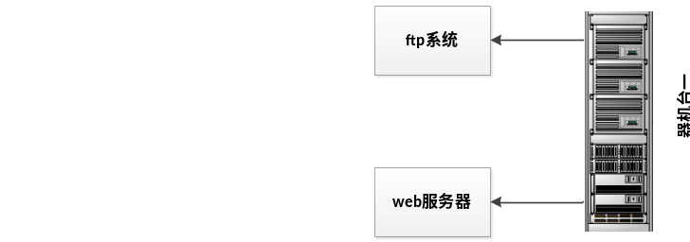

版本控制
使用github进行版本控制，项目名为我的学号13S103066，网址为：https://github.com/7thheaven/13S103066 ，见下图：
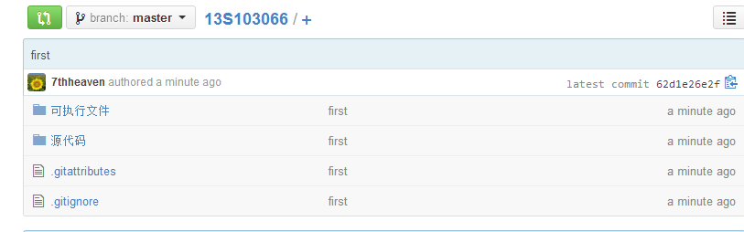
Github的Windows图形化客户端操作界面：
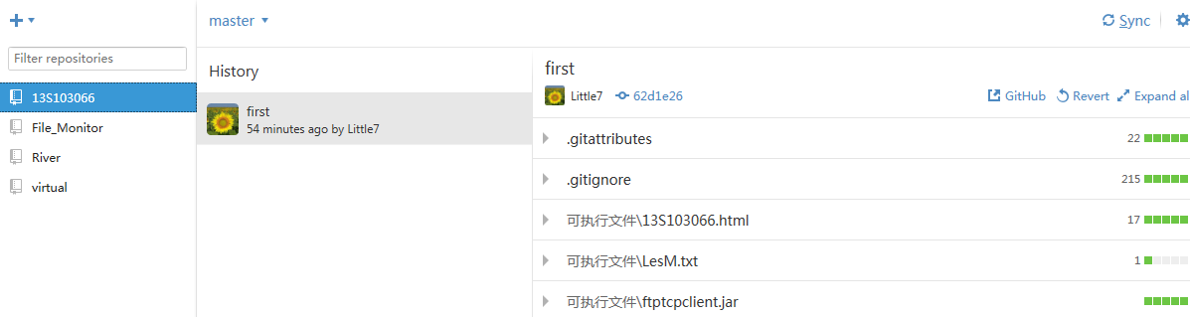

系统测试

单元测试
FTP:

Web：

HP QuickTest Professional 实验
录制测试脚本后，执行测试经常异常，解决办法就是关掉其他运行的资源，多试几次，终于遇到成功的情况了。
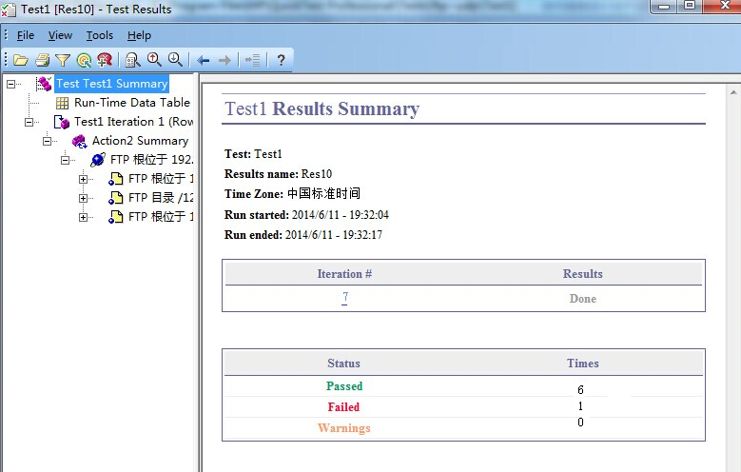
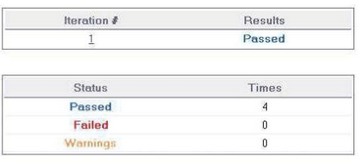
QTP可以直接录制屏幕上的操作流程，自动生成功能测试或者回归测试用例。专业的测试者也可以通过提供的内置脚本和调试环境来取得对测试和对象属性的完全控制。它具有行业领先的便于使用的特性，以及支持提前配置环境的功能，确保了快速的投资回报，可独立运行，也可以同惠普业务流程测试和惠普质量中心集成。它引进了新一代的“零配置”关键词驱动测试技术，从而实现了快速建立测试、测试脚本更易维护，和更强大的数据驱动能力，为不同语言的应用测试提供统一代码支持，在目标与UniqueSmartObjectRecognition之间建立联系，即使目标的构件不断变化，通过全面执行检查点获得完全合法的应用软件，也能保证确定的却未被注意的脚本的执行，快速隔离并诊断缺陷，用一体化报告形式写出，并以XML和HTML的形式输出，利用自动化文档技术把测试文档和测试创建合并成为一个步骤，通过集成的数据表(DataTable)，可数据驱动任意对象、方式、检查点和输出值等。
缺点就是对系统资源占用较多，有时候会运行异常，需要多次尝试。

HP Loadrunner 实验
准备测试：
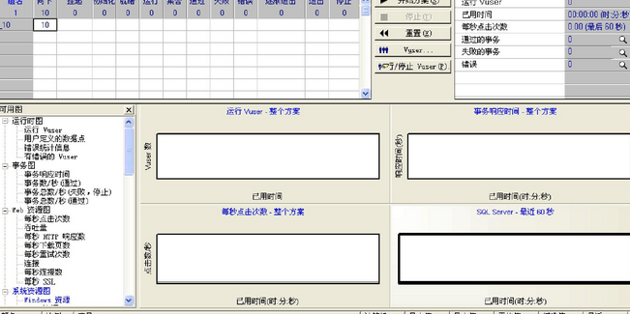
结果分析：
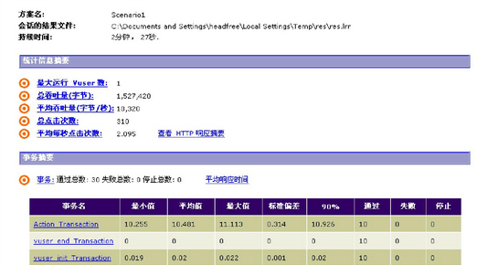
可以看出在小规模下，服务器是可以正确处理请求的。
在不断提升用户数时，服务器的响应时间也越来越长，说明多线程能力在用户量大的时候，服务器的压力还是很大的。
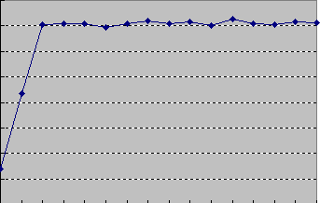

综上所述，程序实现了一个FTP文件传输工具，包括TCP服务器和客户端、UDP服务器和客户端，并且实现了一个支持多线程访问的Web服务器。在简单规模的测试及使用下，程序运行正确且良好，在较大用户数下表现得一般，响应时间不是很好。作为一个学习网络程序设计的程序已经完成了目标。
这次作业中，复习了很多计算机网络的相关知识的同时也学到了很多新的实践方面的知识，锻炼了编程能力，感谢老师的辛勤付出。

